Für idyllische Lieblingsplätze

Country Star von Scheurich

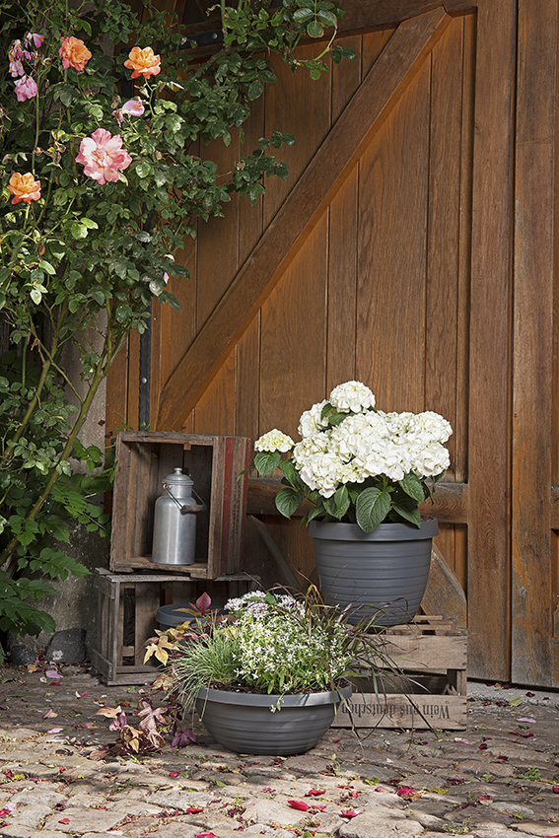
Mit Country Star bringt Scheurich den Landhaus-Stil in das urbane Umfeld. In den Farben Metallic Grey, Granite Grey und Terracotta verführt die organisch geformte Serie zur Natürlichkeit mit Hortensien, Lampenputzergras, Blauschwingel und Zauberschnee. Zum Programm gehören Pflanzgefäße, runde und ovale Schalen sowie Hängeampeln.

Country Star verkörpert mit der natürlichen Steinoptik das Lebensgefühl vieler Großstädter. Alle Gefäße werden mit Naturmaterialien zu persönlichen Wohlfühloasen mit einem kleinem Glamour-Faktor: Je nach Sonneneinfall entstehen durch die Linienstruktur feine Lichtspiele und Hell-Dunkel-Kontraste.

Zum Boden hin schmaler werdende Querrillen verstärken den rustikalen Look von Country Star und machen die Serie zum Sympathieträger – der nicht nur auf dem Boden bleibt. Die Hängeampel schwebt als Pflanzgefäß an einer Metallkette im Garten oder am Balkon und fängt die Blicke zum Beispiel mit einer Sternblume ein.

Die verschiedenen Country Stars lassen sich wunderbar arrangieren, ebenso wie die unterschiedlichsten Pflanzen-Kombis: Hibiscus und Wandelröschen oder Kräuter wie Basilikum, Rosmarin und japanischer Koriander sorgen auch in der City für Landlust.

Scheurich steht für Funktion und Design – das zeigt sich besonders bei der markanten Krempe von Country Star. Auch bepflanzt lassen sich die Kunststoffgefäße problemlos transportieren.

In punkto Nachhaltigkeit ist Scheurich ganz vorne dabei. Die in Deutschland gefertigten Produkte sind aus REDURO – einem zu 100 Prozent recyceltem und zudem 100 Prozent recyclingfähigem Kunststoff. Um die Langlebigkeit der Produkte zu unterstreichen, gewährt Scheurich auch auf die Country Star-Serie drei Jahre Garantie.

Lieferbare Größen: | Unverbindliche Preisempfehlungen:
Pflanzgefäße: 25, 30, 35, 40 und 48 cm | Ab 4,49 €
Runde Schale: 30 und 40 cm | Ab 4,49 €
Ovale Schale: 49 cm | 8,49 €
Hängeampeln: 25 und 30 cm | Ab 10,99 €

Über Scheurich

Mein Topf. Mein Style.
Scheurich versteht es, die unterschiedlichen Verbraucherwünsche zu erfüllen und für die angesagten Wohnstile innovative und stylishe Produkte anzubieten. Mit trendbewussten Designs, bewährter Qualität Made in Germany und einem der größten Formenangebote am Markt ist das Familienunternehmen die Nr. 1 in Europa bei Pflanzgefäßen für den In- und Outdoorbereich. Die nachhaltige Keramik- und Kunststoff-Produktion an den beiden deutschen Standorten macht Scheurich auch zum Vorreiter beim Umweltschutz.

